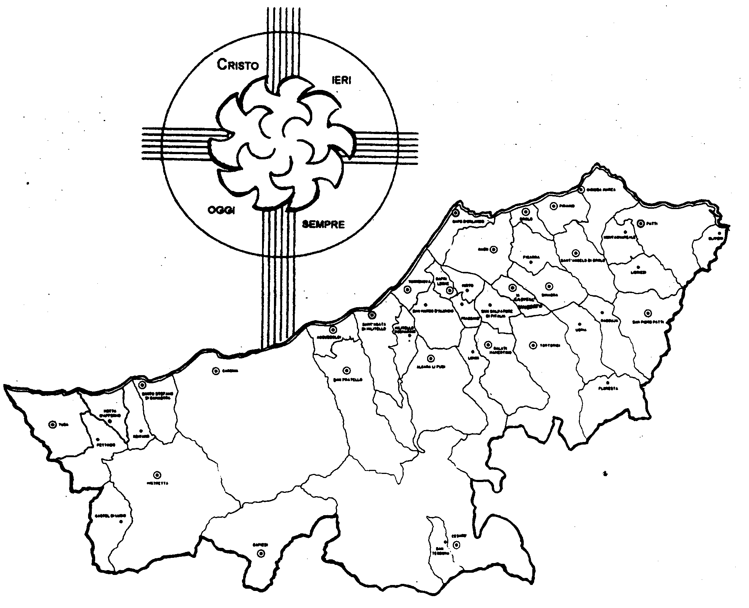
Diocesi di Patti

«BIBBIA: NASCE LA PAROLA CHE Dà GIOIA!»

Carissimi,
so che in molte Parrocchie e Piccole Comunità tanti di voi avete cominciato a prendere in mano la Bibbia e ad usarla.
Non sapete quanta gioia mi procura sapere questo!
È gioia per me perché so, sulla parola di Gesù, che la Parola di Dio è come un seme che, una volta seminato, produrrà frutto. So bene che non siamo ancora alla seminagione vera e propria, ma alla sua preparazione certamente.
È gioia per me perché sento che voi cominciate a provare gioia nel tenere in mano il Santo Libro che contiene la Parola di Dio. La tenete in mano come si tiene in braccio un bambino appena nato.
È gioia per me perché sento che presto la familiarità con la Bibbia farà nascere nella diocesi, nelle parrocchie e nelle famiglie una nuova spiritualità, una rinnovata Speranza frutto di una fede alimentata dalla Parola di Dio e un nuovo slancio di carità che porterà gioia ovunque.
Buon Natale e santa gioia!
Vi benedico tutti di cuore.
 Ignazio Vescovo
Lettera alle
Famiglie

Esperienze
In cammino con la Bibbia
Nel nostro itinerario lungo le pagine della Bibbia, troviamo un testo che porta, come già il quarto Vangelo e le tre Lettere, il nome di Giovanni: l’Apocalisse. Questo libro è catalogato alla fine del Nuovo Testamento e, quindi, di tutta la Bibbia cristiana e si presenta come una grande sintesi del messaggio biblico.
Il nome Apocalisse significa disvelamento, rivelazione. Infatti, l’intento dell’opera consiste nel “rivelare”, attraverso i simboli e le immagini, il mistero di Gesù, che ha condotto l’uomo a Dio attraverso il suo sacrificio.
Il testo si può distinguere in due parti. La prima contiene le sette “lettere” alle Chiese. L’autore le presenta come dei messaggi di Cristo alle comunità cristiane perché siano forti nella tribolazione, decise nell’estirpare gli errori e salde nella testimonianza della fede.
La seconda parte del libro è la più vasta e com-prende una lista di simboli, tra cui i sigilli, le trombe e le coppe. In questa sezione si afferma che la vittoria di Cristo sul male e sulla morte costituisce il fondamento della fiducia del cristiano. Gesù è l’Agnello immolato e vittorioso, che ha dato principio ad un nuovo corso della storia, quella della salvezza. Essa avrà il suo definitivo compimento quando passerà la scena di questo mondo e vivremo sempre con Dio.
L’Apocalisse è concepita, così, come un grande messaggio rivolto ai credenti che celebrano nella liturgia la presenza del Risorto. Egli è colui che sta alla soglia e bussa, e attende nella delicatezza la risposta di chi crede in lui e apre il proprio cuore alla fede.

